 | Grand Prix Olsztyna 2011  w szachach błyskawicznych | 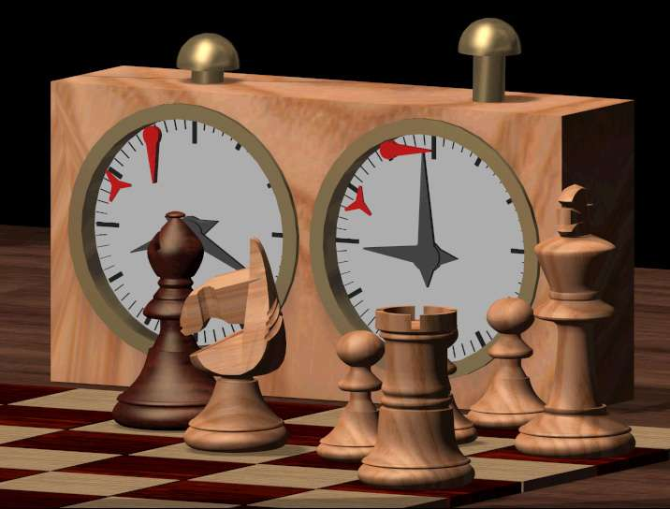

ORGANIZATORZY
- UKS „Trzydziestka” Olsztyn
- Zespół Szkół Budowlanych w Olsztynie

UCZESTNICY
Turnieje mają charakter otwarty , mogą uczestniczyć wszyscy chętni po opłaceniu wpisowego

WPISOWE
W każdym z turniejów eliminacyjnych i Turnieju Finałowym obowiązuje wpisowe
weterani , kobiety, uczniowie – 5 zł | Uczniowie i pracownicy ZSB w Olsztynie – zwolnieni z opłaty wpisowego
pozostali uczestnicy – 10 zł

SYSTEM ROZGRYWEK
Każdy turniej zostanie rozegrany systemem szwajcarskim na dystansie 7 rund
Tempo gry P’10 – 10 minut na partię dla zawodnika

REGULAMIN + NAGRODY
Rozegranych zostanie 8 turniejów eliminacyjnych + Turniej Finałowy
Wszystkie turnieje we środy w godzinach 17.00 – 20.00

Turnieje eliminacyjne
Wiosna 2011 |  |  |  | Jesień 2011
06.04 | 20.04 | 04.05 | 18.05 | 12.10 | 26.10 | 09.11 | 23.11
 |  | Turniej Finałowy |  |  | 07.12

Do klasyfikacji zawodnikowi zalicza się 6 najlepszych wyników (po 3 turniejach – 1 wynik odrzucony , po 6 turniejach 2 wyniki odrzucone) + wynik z Turnieju Finałowego x 2

W Turnieju Finałowym prawo gry uzyskują zawodnicy którzy uczestniczyli w minimum 4 turniejach eliminacyjnych.

Nagrody klasyfikacji końcowej cyklu Grand-Prix
I msc – 280 zł | II msc – 200 zł | III msc – 160 zł | IV msc – 120 zł
V msc – 100 zł | VI msc – 80 zł | VII msc - 60 zł | VIII msc – 40 zł
Kobieta – 40 zł | Do lat 18 – 40 zł | Do lat 14 – 40 zł | Rn≤ 1800 – 40 zł

